レンタル自転車はえらいのだ！
資料集「自転車とまちづくり」

同じ自転車をみんなで使えば、
放置自転車も少なくなるのでは？

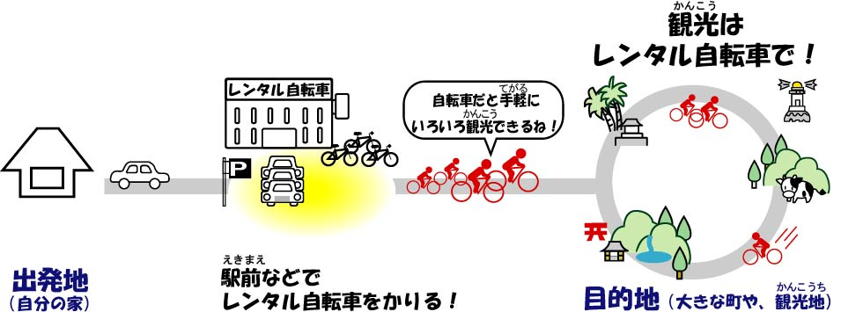

よく観光地で見かけるレンタル自転車。目的地近くで電車やバスから降りたあと、あちらこちらを見てまわるのに、歩くのではなく自転車を使って、ゆっくり自由に観光してくださいというしくみです。利用料も１日何百円というお金で、自転車を借りることができて便利なうえに、自動車のように排気ガスを出さなかったり、観光地のまわりが混雑しないので、たいへん優れたしくみだといえます。
このレンタル自転車のしくみを上手に利用することで、駅前や商店街などの放置自転車を少なくすることができないでしょうか？実際にいくつかのまちでは、駅前にだれが乗ってもよいレンタル自転車をおくなど、実験も行われています。しかし、たくさんの人が利用する大きな駅では自転車が足りなかったり、貸した自転車が戻ってこなかったり、まだ問題の解決にはなっていません。
みんなで一台の自転車をうまく使うレンタル自転車。上手に活用する方法を考えてみましょう。

近くにレンタル自転車があれば、どういう仕組みかお話を聞いてみよう！
レンタル自転車はえらいのだ！
資料集「自転車とまちづくり」
先生むけガイド

資料＜拡大写真＞230KB（左クリックしてください。A3大のイラストをダウンロードできます）
【このテーマの指導ポイント】
◆放置自転車や交通の一極集中というまちの交通問題の解決に挑戦する。
レンタル自転車の活用が有効ではあるものの、増設にはさまざまな問題があることを知る。
レンタル自転車をどのように活用するべきか、まちの問題を解決のアイデアを考える
→レンタル自転車のしくみと役わりをインタビューなどで学ぶ
→レンタル自転車が持つ課題や問題を知る
→レンタル自転車を活用した放置自転車問題などの解決法を考える
→環境にやさしい生活実現に向けて、自分に、どんな行動ができるか考える など
【他にある自転車問題解決のヒント】

・「駐輪場をうまく使うのだ」
・「自転車の走りやすい道、走りにくい道」
・「自転車タクシーはえらいのだ」
・「パーク＆ライドはえらいのだ」
・「自転車と商店街はなかよし」
・「自転車専用道は安心なのだ」
・「いらなくなった自転車が海外で活躍」
・「自転車のリサイクルってなんだ」
・「まちでの取りくみはすすんでいるか」

■参考リンク集■
※インターネットに接続できる環境が必要です。
・環境省地球温暖化防止促進PR「環のくらし」
・自転車文化センター「自転車広場」
・自転車博物館サイクルセンター
・自転車社会学会 ・大阪府の放置自転車リサイクルの取り組み「サイクルエイド」
■参考書籍
「通勤・通学スポーツ自転車の本「(えい)出版社刊」
「走るクスリ 自転車の事典」（岸本孝著 文園社刊）
「世界が見えてくる身近なもののはじまり 自転車」（鳥山新一著 PHP研究所刊）

＜関連資料＞
・「レンタル自転車ってなんだ？」 ・「撤去された自転車のその後の行方は？」
・「自転車が増えたのはいつぐらいから？」 ・「放置自転車ってなんだ？」
・「自転車をかわいがらない人がいる」 ・「自転車社会のマナーってなんだ？」
・「自転車がまちをかえるって本当？」 ・「クルマ中心のまちはなにがよくないの？」
・「地球温暖化ってなんだ？」 ・「環境にやさしい生活ってなんだ？」
・「京都議定書ってなんだ？」 ・「二酸化炭素排出量ってなんだ」
・「世界中の自転車まちづくり」 ・「エネルギーを上手に使うのは自転車」

